Autor: Vereador Sirineu Araújo

Ementa: “Indica Poda de Árvore

no local que especifica”

Excelentíssimo Senhor Presidente,

Senhores Vereadores,

Este vereador tem sido procurado por munícipes e moradores locais solicitando que seja feito Poda de árvores, na Rua Piauí, 235- Nova Veneza – Sumaré – SP. Morador relata que os galhos estão muito altos, chegando nos fios de alta tensão, as folhas entopem as calhas, causando transtornos e muita sujeira.

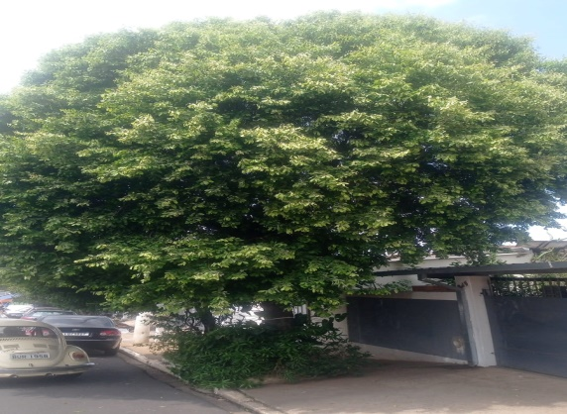

Diante do exposto e atendidas às formalidades regimentais desta Câmara Municipal, indicamos que seja oficiado ao Senhor Prefeito Municipal de Sumaré para que, através do setor competente, atenda a solicitação.

Sala das sessões, 14 de outubro de 2024.



**SIRINEU ARAUJO**

**VEREADOR**